**BUỔI 14 ÔN TẬP CHƯƠNG I (tiếp)**

**Câu 1:** Đồ thị li độ theo thời gian của một chất điểm dđ điều hoà được mô tả như hình 2.1.

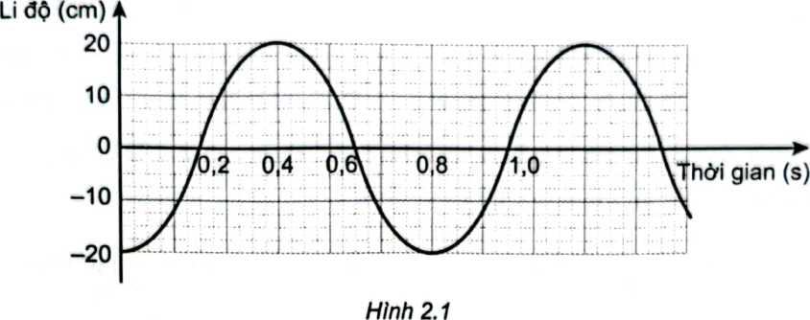

a. Xác định biên độ, chu kì và pha ban đầu của dao động.

b. Viết phương trình dao động => phương trình vận tốc và gia tốc của vật.

c. Xác định li độ, vận tốc và gia tốc của chất điểm tại các thời điểm 0,4 s, 0,6 s và 0,8 s.

**Câu 2:** Đồ thị li độ theo thời gian x1; x2 của hai chất điểm dao động điều hoà được mô tả như hình 2.2.

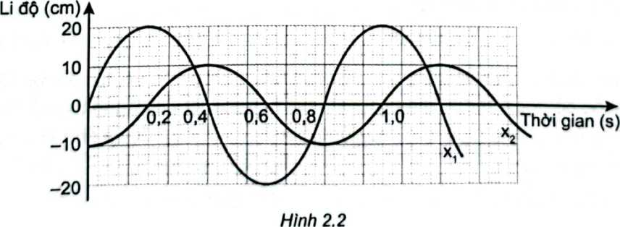

a. Xác định độ lệch pha giữa hai dao động.

b. Viết phương trình dao động, pt vận tốc và gia tốc của hai chất điểm.

**Câu 3:** Hình 3.1 mô tả sự biến thiên vận tốc theo thời gian cùa một vật dđ điều hoà.

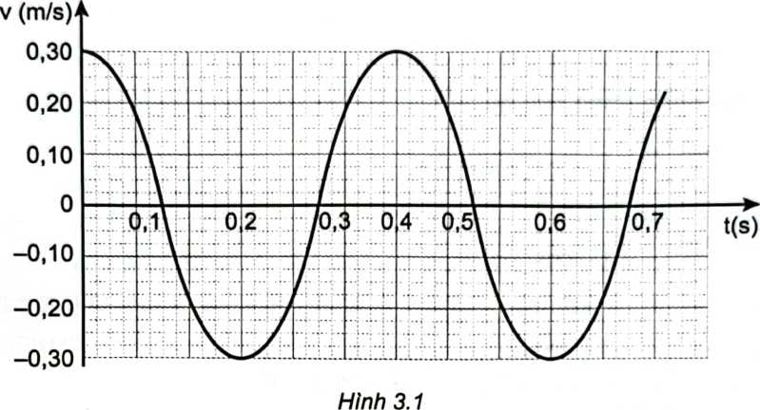

a. Viết phương trình vận tốc theo thời gian.

b. Viết phương trình li độ và gia tốc theo thời gian.

**Câu 4:** Một con lắc lò xo treo thẳng đứng. Biết rằng trong quá trình dao động, tỉ số giữa độ lớn lực đàn hồi lớn nhất và nhỏ nhất là 7/3; biên độ dao động là 10 cm. Lấy g = 10 m/s2. Tính tần sổ dđ cùa vật.

**Câu 5:** Một con lắc đơn dđ đh với biên độ góc amax. Lấy mốc cơ năng tại vị trí cân bằng. Tính li độ góc α của con lắc khi nó chuyển động nhanh dần theo chiều dương đến vih trí có động năng bằng thế năng.

**Câu 6:** Một con lắc lò xo gồm một lò xo nhẹ có độ cứng k, được treo thẳng đứng vào một giá cố định và một vật có khối lượng m = 100 g. Khi vật ở vị trí cân bằng O, lò xo dãn 2,5 cm. Kéo vật dọc theo trục của lò xo xuống dưới cách vị trí cân bằng o một đoạn 2 cm rồi truyền cho nó vận tốc có độ lớn 40 $\sqrt{3}$ cm/s theo phương thẳng đứng, hướng xuống dưới. Chọn trục toạ độ Ox theo phương thẳng đứng, gốc tại 0, chiều dương hướng lên trên, gốc thời gian là lúc vật bắt đầu dao động. Lấy g = 10 m/s2. Biết chiều dài tự nhiên của của lò xo là 50 cm.

a. Tính độ cứng của lò xo, viết phương trình dao động và tính cơ năng dao động của vật.

b. Xác định li độ và vận tốc của vật khi thế năng dao động bằng 1/3 động năng.

c. Tính thế năng dao động, động năng và vận tốc của vật tại vị trí có li độ x = 2 cm.

d. Tính chiều dài, lực đàn hồi cực đại, cực tiễu của lò xo trong quá trình dao động.

**Câu 7:** Hình I.2 mô tả sự biến thiên gia tốc theo thời gian của một vật dao động điều hoà.

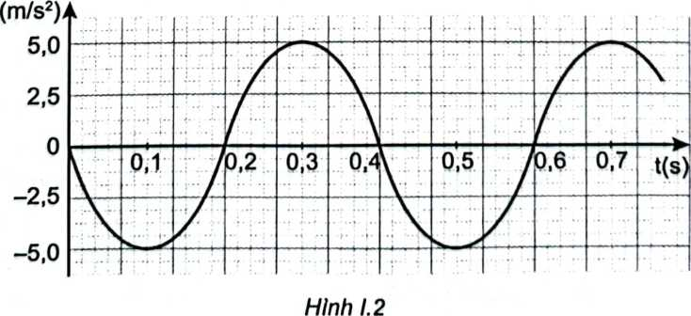

a. Viết phương trình gia tốc theo thời gian.

b. Viết phương trình li độ và vận tốc theo thời gian.

**Câu 8:** Một con lắc lò xo nằm ngang, đang thực hiện dđ điều hoà. Tìm phát biểu **sai.**

A. Động năng của vật nặng và thế năng đàn hồi của lò xo là 2 thành phần tạo thành cơ năng của con lắc.

B. Động năng và tho nang cua con lăc bion thiên tuần hoàn với cùng một tan số như nhau.

C. Khi vật ở một trong hai vị trí biên thì the năng của con lắc đạt giá trị cực đại

D. Động năng và thế năng của con lắc biến thiên tuần hoàn với cùng chu kì như chu kì cùa dđ

**Câu 9:** Tìm phát biểu sai về dao động tắt dần của con lắc lò xo.

A. Cơ năng của con lắc luôn giảm dần. B. Động năng cùa vật cỏ lúc tăng, lúc giảm.

C. Động năng của vật luôn giảm dần. D. Thế năng của con lắc có lủc tăng, lúc giâm.

**Câu 10:** Một con lắc lò xo gồm lò xo có độ cứng k = 160 N/m và vật nặng có khối lượng m = 400 g, đặt trên mặt phẳng nằm ngang. Hệ số ma sát trượt giữa vật và mặt phẳng nằm ngang là µ = 0,0005. Lấy g = 10 m/s2. Kéo vật lệch khỏi vị trí lò xo không biến dạng một đoạn 5 cm (theo phương của trục lò xo). Tại t = 0, buông nhẹ để vật dao động. Tính thời gian kể từ lúc vật bắt đầu dđ cho đến khi vật dừng hẳn.

**Câu 11:** Một chất điẻm dao động điều hoà với chu kì T = 2 s. Trong 3 s vật đi được quãng đường 60 cm. Khi t = 0 vật đi qua VTCB và hướng về vị trí biên dương. Hãy viết phương trình dao động của vật.

**Câu 12:** Một dao động điều hoà trên đoạn thẳng dài 10 cm và thực hiện được 50 dao động trong thời gian 78,5 s. Tìm vận tốc và gia tốc của vật khi đi qua vị trí có li độ x = -3 cm theo chiều hướng về VTCB

**Câu 13:** Một vật dao động điều hoà với tần số góc ω = 5 rad/s. Khi t = 0, vật đi qua vị trí có li độ x = -2 cm và có vận tốc 10 cm/s hướng về vị trí biên gần hơn. Hãy viết phương trình dao động của vật.

**Câu 14:** Đồ thị hình dưới đây mô tả sự thay đổi động năng theo li độ của quả cầu có khối lượng 0,4 kg trong một con lắc lò xo treo thẳng đứng. Xác định:

a. Cơ năng của con lắc lò xo.

b. Vận tốc cực đại của quả cầu.

c. Thế năng của con lắc khi quả cầu ở vị trí có li độ 2cm.

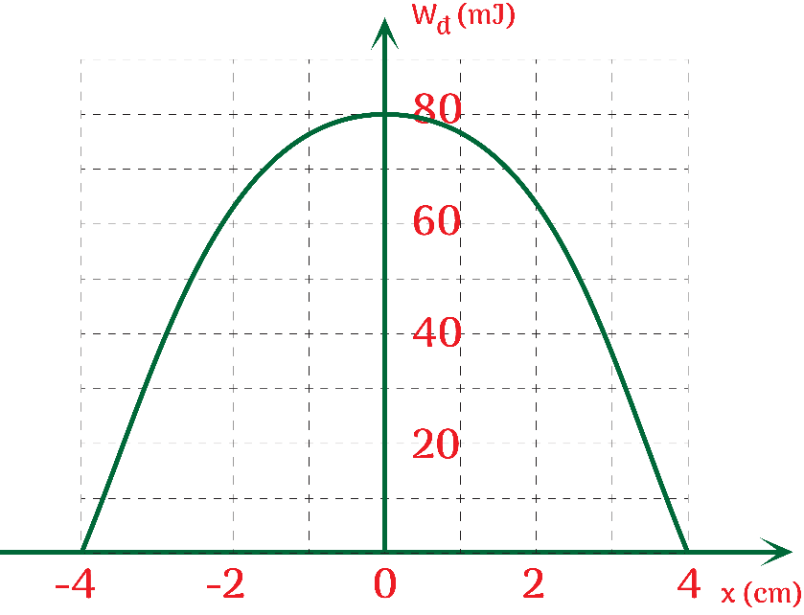**Câu 15: Hình** 7.5 là đô thị động năng theo thời gian của một vật khối lượng 0,4 kg dao động điều hoà. Tại thời điểm ban đầu vật đang chuyển động theo chiều dương, lấy π2 = 10. Viết phương trình dao động của vật.

